**Отчет 2 сезон 03.07.2017 по 21.07.2017 Дворовый клуб «Прометей»       «Лето – это маленькая жизнь»**

Вот и закончился учебный год со всеми его радостями и трудностями. Впереди —

долгожданные каникулы, целых три месяца вольной жизни и неограниченного свободного времени. Куда же деть "малолеток"? Решение есть! Существуют пришкольные дворовые клубы.

Каникулы - время игр, развлечений, свобода в выборе занятий, восполнение израсходованных сил и энергии, восстановление здоровья. Правильно организованный активный отдых снимает утомление и повышает работоспособность детей и подростков, организация подвижных игр дают большой оздоровительный эффект, в процессе игры ребята проверяют себя на смекалку, выносливость, выражают свои чувства. Являясь участником активного отдыха, дети и подростки начинают использовать приобретенные знания в школе, классе, компании друзей с целью организации досуга.

В нашей школе такой дворовый клуб существует давно, Первый сезон прошел успешно под руководством Булгаковой И.И. Второй сезон дворового клуба начал работу с 3 июля, ведет учитель физической культуры Тугова Л.А.. Приоритетные направления: оздоровительная, образовательная и развлекательная деятельности — пребывание на свежем воздухе, проведение оздоровительных, спортивных, культурно-массовых мероприятий, организация экскурсий, занятий по интересам.

В течении летнего периода дворовый клуб систематически посещают не только обучающиеся нашей школы, но и дети, обучающиеся в других школах города, и дети, приезжающие из других городов на каникулы к родственникам

Детям совершенно необходима смена деятельности, смена впечатлений.

Дворовый клуб «Прометей» - место интересного время провождения, свободного общения с друзьями, педагогом, который их понимает, участвует вместе с ними в различных мероприятиях, не требует от них невыполнимого и не ставит оценок.

Спорт – слово знакомое всем и каждому. Спортом заниматься – жить и улыбаться. Кто любит спорт, тот здоров и всегда бодр. Спорт, воздух и вода – наши верные друзья. Холода вам не страшны, если со спортом вы дружны. Все эти пословицы про спорт, который и вправду помогает нам в жизни. Он закаляет тело, укрепляет не только иммунитет, но и мышцы.  
Дворовый клуб ставит перед собой множество задач. Основные – это дополнительное образование для детей и воссоздание атмосферы «второго дома» для ребенка. Дополнительное образование означает, что мы способствуем развитию детей. В дворовых клубах для этого проводятся конкурсы, игры, спортивные состязания. Посещение бассейна, походы, экскурсии, интеллектуальные игры. Разные виды спорта: футбол, баскетбол, теннис.

В «День туризма» весь лагерь выходил в поход. Там ребята обучались работе с туристическим снаряжением, ориентированию на местности, готовили походные блюда.

В «Дни здоровья и спорта» проводились эстафеты, которые очень полюбились ребятам. Все эстафеты отличались большой разнообразностью, необычностью, фантазией.

А какой замечательный концерт прошел на центральной площади посвященный «Дню столицы Астаны» главными задачами, которые ставились при подготовке мероприятий, было воспитание  у детей чувства патриотизма и любви к Родине. После просмотра концерта, все ребята дружно пошли подкрепиться в пиццерию.

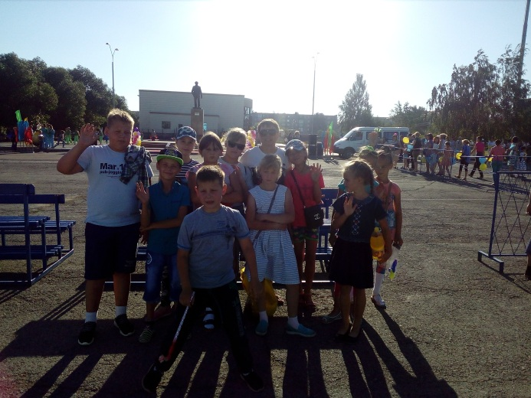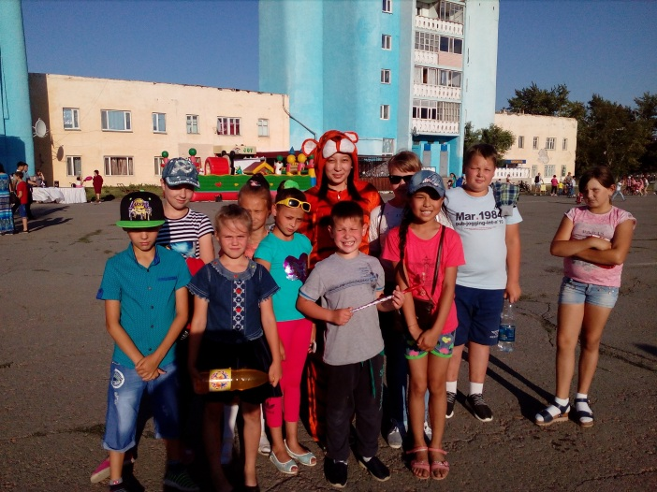

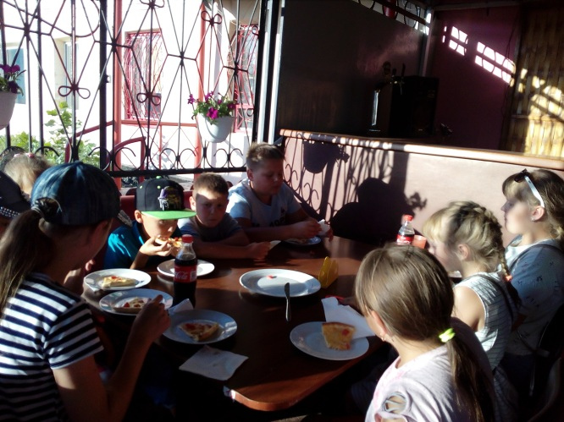

Одним из самых популярных видов спорта является плавание. Это тот редкий случай, когда занятия спортом одновременно приносят и удовольствие, и замечательный оздоровительный эффект. Плавание по праву считается самым эффективным видом спорта, не имеющим конкурентов в оздоровительном воздействии на человеческий организм.Польза плавания заключается в формировании красивой и гибкой фигуры. Во время плавания тренируются: мышцы живота, плечевого пояса, бедер, ягодиц, при этом, с одной стороны, не возникает чрезмерной нагрузки на какую-либо определенную группу мышц, а с другой, чередуются напряжение и расслабление разных мышц, что увеличивает их работоспособность и силу.

Ребята с большой радостью посетили бассейн физкультурно-оздоровительного комплекса «Олимп».

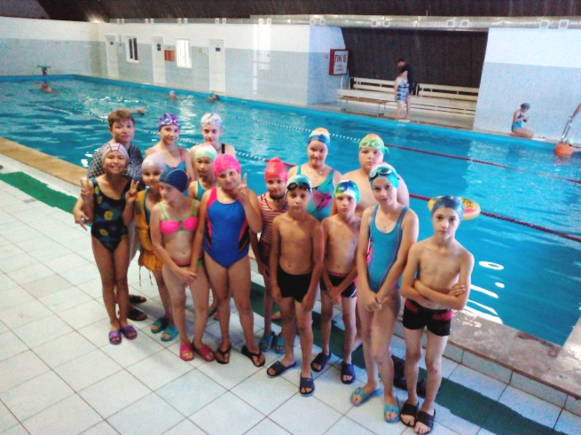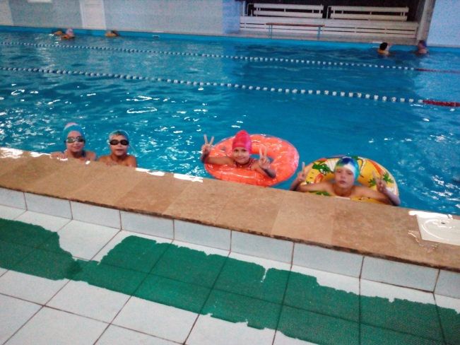

Большое внимание было уделено спортивно – оздоровительным мероприятиям. На нашей площадке есть спортивный комплекс. Это излюбленное место мальчишек. Ежедневно со всего микрорайона туда съезжаются на велосипедах ребята, чтобы посоревноваться в силе и ловкости. Деятельность спортивной площадки способствует укреплению физического и психологического здоровья детей и подростков И все цели, поставленные при планировании работы дворово-спортивной площадки реализуются в полном объёме.

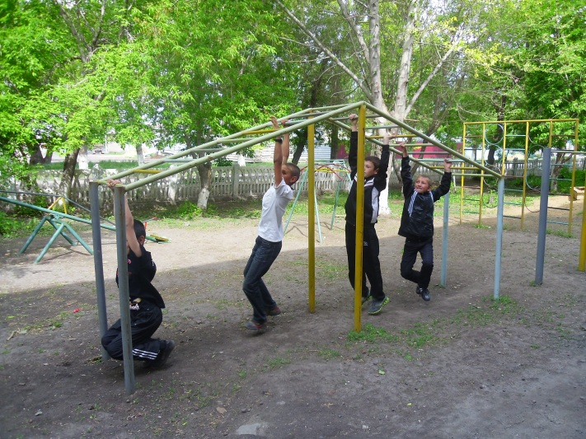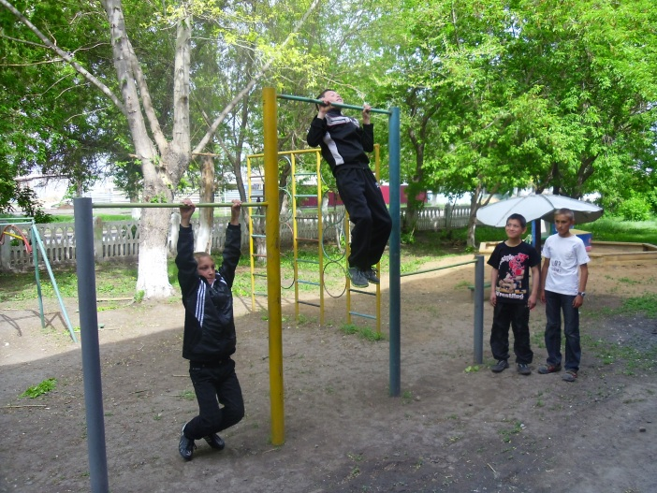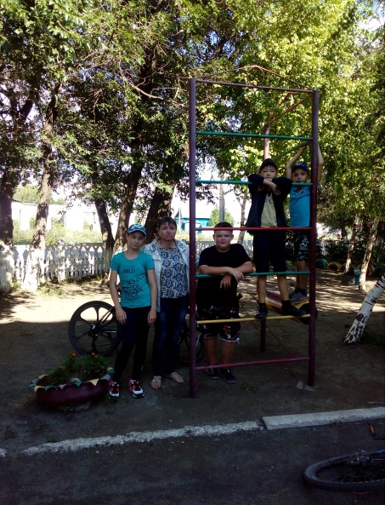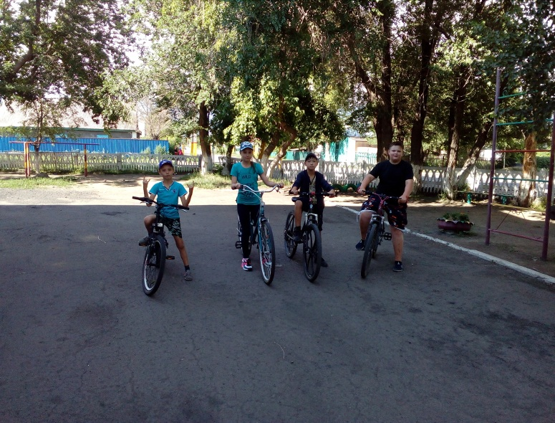

Целесообразным является использование местоположения дворово-спортивной площадки в непосредственной близости от реки Жабай. Посещение пляжа и зон отдыха позволило воспитать у обучающихся любовь к родной природе, бережное отношение к водным ресурсам. Здесь проводились различные игры с мячами как на берегу, так и на воде. И в обязательном порядке беседы о первой медицинской помощи тонущему, о профилактике солнечного и теплового ударов.

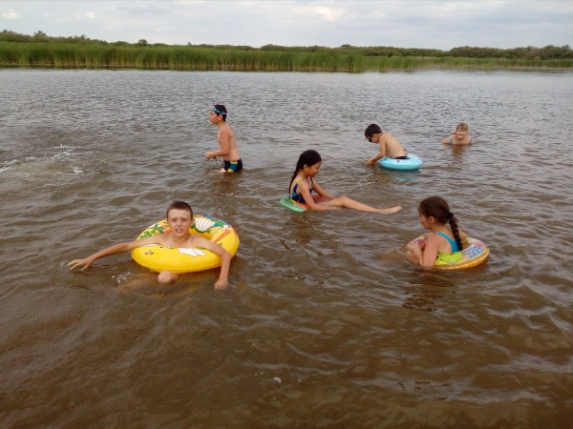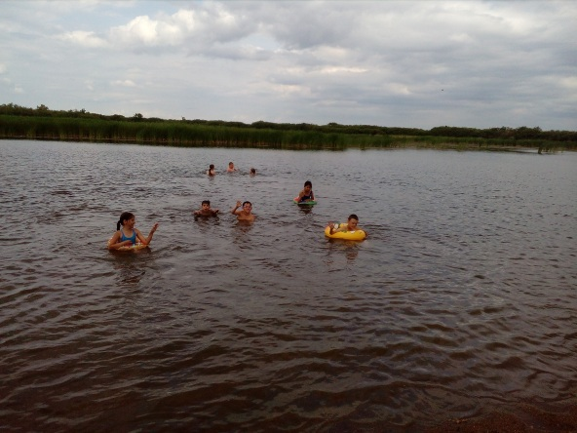

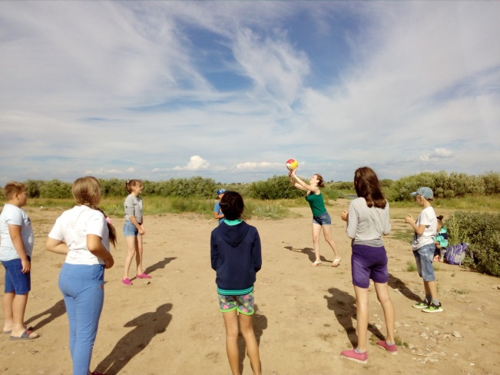

Так же учителями физической культуры Тугова Л.А. СШ №1 и СШ №3 Рерих Н.Р. была организованна товарищеская встреча по спортивной игре волейбол и спортивным играм (пионербол и перестрелка). Спортивный азарт и командный дух сделали успешным участие всех команд.

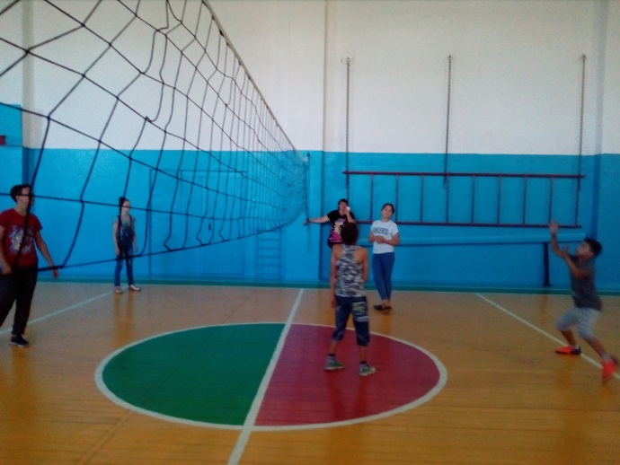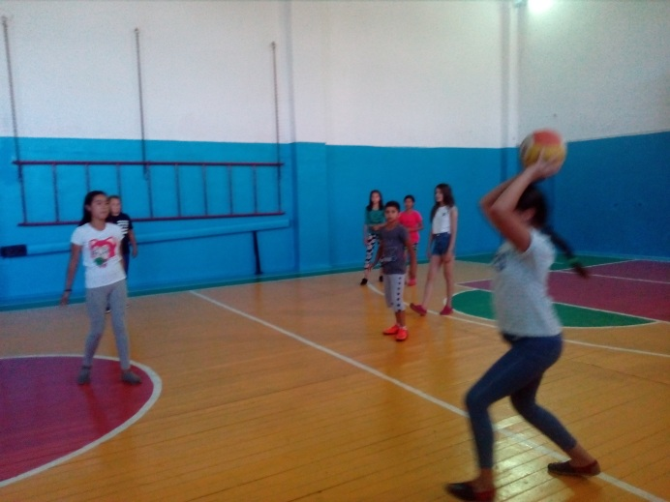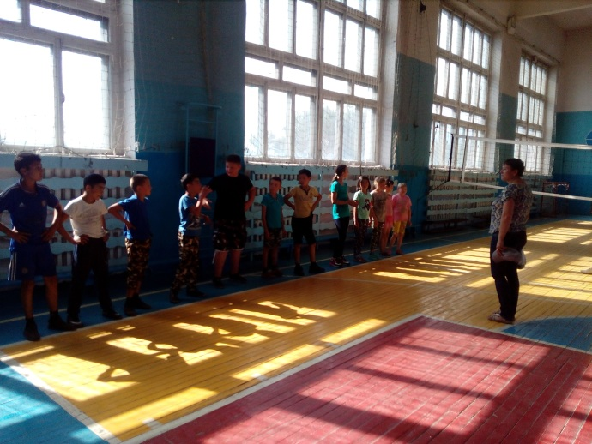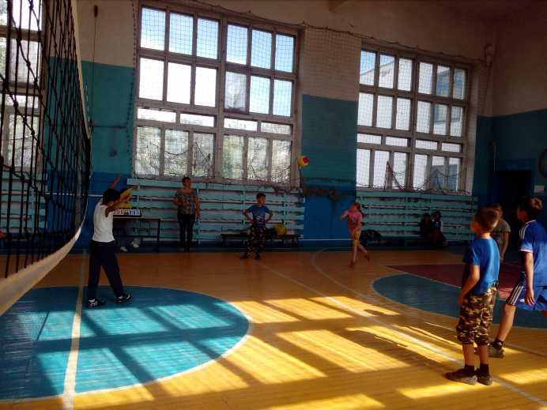

Деятельность спортивной площадки способствует укреплению физического и психологического здоровья детей и подростков И все цели, поставленные при планировании работы дворово-спортивной площадки реализуются в полном объёме.

ПОХОД — это способ сближения людей, раскрытия самых лучших человеческих качеств, умение преодолевать препятствия, преграды, разногласия. В один из дней мы ходили в поход. Мы пришли на большую, светлую, красивую поляну. А это проведенное время мы играли в большое количество спортивных игр . Ребята были очень довольны походом

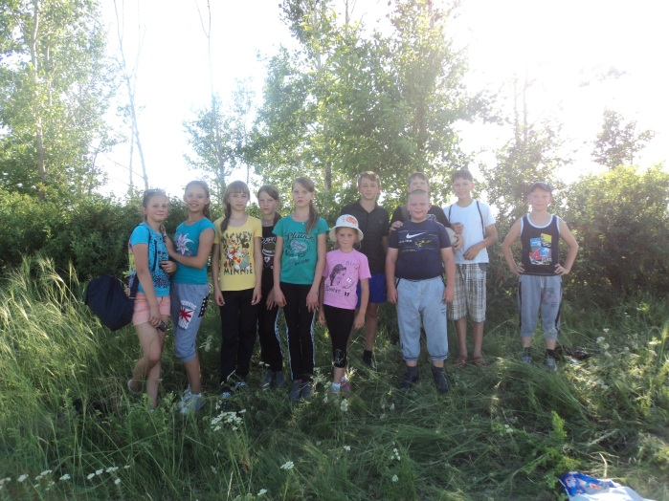

21 июля 2017 года посетили всемирную выставку «EXPO - 2017» в городе Астане. Особый интерес у ребят вызвало посещение тематических павильонов: «Мир Энергии», «Энергия для будущего», «Энергия для всех». Не чувствуя усталости, мы с ребятами успели посетить лишь малую часть выставки. Это павильоны стран Швейцарии, России, Индии, Кореи, Испании, Турции, Австрии, Тайланда, Греции, Латинской Америки и неповторимой Африки. Заходя с ребятами в каждый павильон, не всегда удавалось сдерживать эмоции и радостные возгласы восхищения от увиденного. Всю дорогу по пути домой ребята наперебой рассказывали об увиденном. Кто-то был в восторге от детской развлекательной площадки, кто-то от участия в зажигательном танцевальном мастер-классе в исполнении латиноамериканцами. И, конечно, каждого из нас наполняло ощущение гордости за наше государство Республику Казахстан.

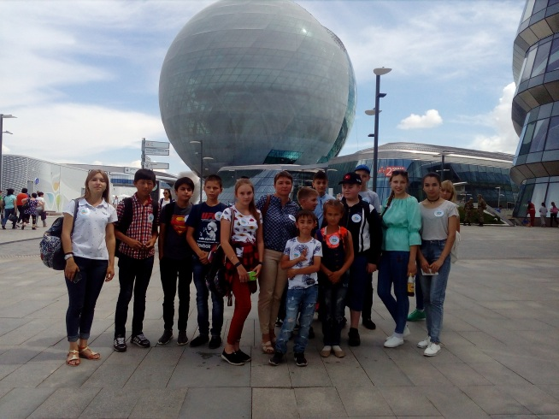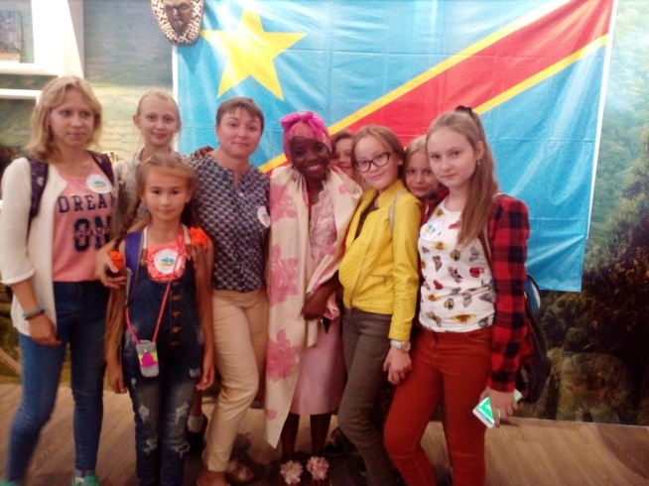

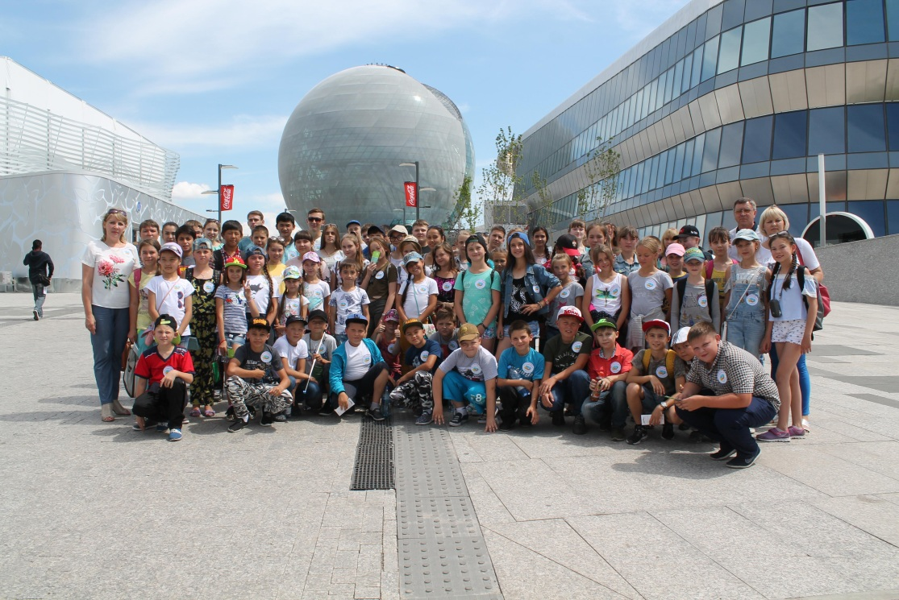

Летние каникулы - это три чудеснейших месяца, которые можно провести так, что хватит впечатлений на весь год.

Дворовый клуб создает все условия, чтобы раскрыть способности, регулировать энергию в нужное русло и развивать интересы. Согласитесь, очень важно профессионально грамотно направить разностороннюю активность детей в интенсивную положительную деятельность, развитие самостоятельности ребят.

Руководитель: ___________ Тугова Л.А.